上海卓越校长美国教育纪行之四
领悟共同的教育理想
时间:2011/7/24 11:45:18 作者：夏峰 来源：上海教育新闻网
■专栏主持人：上海教育报刊总社新闻中心主任 沈祖芸
这是全世界都为之向往的“教育之城”——上海卓越校长代表团抵达的第二个城市——波士顿 (Boston) 。
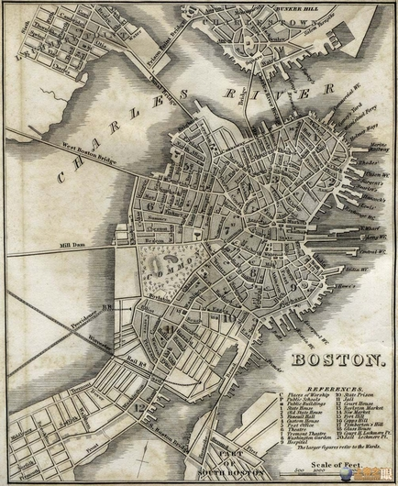
波士顿地图
波士顿已有３６０多年的历史，被称为美国“最古老的城市”。波士顿的教育事业在美国首屈一指。这里学府林立，被誉为世界科技教育与研究的重镇。１６３５年，当早期的拓荒者还在披荆斩棘时，北美最早的拉丁语学校便在此诞生。全市现有大专院校８０多所，为全国各州之冠。著名学府有哈佛大学、麻省理工学院、波士顿大学、东北大学等，专业院校有波士顿音乐学校、马萨诸塞药学院等。另外，从事特殊教育的贺拉斯曼聋哑学校、马萨诸塞盲校也很有特色。各级政府每年都拨出大笔款项支援教育事业发展，反之，这些学校每年也给当地经济注入大量资金，吸引创办了许多企业。美国《财富》杂志曾将波士顿评为最佳国际商业环境、最利企业发展的城市之一。波士顿还有美国一流的美术馆、科学博物馆以及成立于１８８１年的波士顿交响乐团等，这些都蜚声海内外。
上海校长一行顾不上再次飞行的劳顿，一走进波士顿，就马不停蹄地前往麻省理工学院、哈佛大学等知名学府。上海市长宁区特殊教育指导中心主任夏峰用镜头和文字带领我们一同“触摸大学”。
【上海卓越校长美国教育纪行之四】
大学的优劣，不在于大楼，而在于大师。优质的中小学应该有一个具有学科教学引领能力的教师群体，应该有一批能让学校自豪的成功学生。
——夏峰
7月22日：领悟共同的教育理想
美国芝加哥时间2011年7月22日凌晨3：30，我们再次出发，搭乘UA524次航班，飞往素有“学府之城”之称的波士顿。这一天，我们在芝加哥机场感受着工作人员的热情，一声声“你们好！你们好……”的中文问候，让我们早起的心不再困顿；这一天，我们在维修中的波士顿机场，寻找正确的通道和大家的行李，糟糕的汽车空调则让大家感受着铁罐子被炙烤的闷热；这一天，我们在麻省理工学院感受着艺术与科学如何美丽和谐的共生；这一天，我们穿行在哈佛大学的街区，在匆匆一瞥中感受着美国大学城的文化气息和路人各种表情、心情……
今天，我们无法用学术语言来进行综述，转换视角，让我们通过一组图片向大家描述我们的所见所闻。
机场遐想——“希望与你一起分享你的愿望”
带着伊利诺伊数理高中“为了人类发展”的办学理念，我们继续在美国的飞行……
在这里，无处不见的是美国国旗，在空中飘扬的是美国国旗，悬挂在大楼上的是美国国旗，甚至还将国旗印到了拖鞋上。这是一种强烈的国家意识的体现，时刻提醒着每一位踏上这片土地的人们：你正在美利坚。
在芝加哥机场内，有三个宣传牌让我驻足，引起了我对教育的遐想。它们关乎灾害教育、校园Wi-Fi环境、基础教育国际化三个话题。第一个灯箱上印有一张孩子天真的脸庞，这位穿戴着成人工作帽与工作服的小朋友特别可爱，他倾吐着纯真的心声：“我长大了，要当消防员”。图片通过强烈对比发挥了愿景与情感的力量。这种基于国家危难的灾害教育无疑是必须的，也是有价值的。灾害教育除了需要进行课程整合，加强实践体验形态的逃生演练，更需要社会协同，发挥媒体的舆论宣传作用。
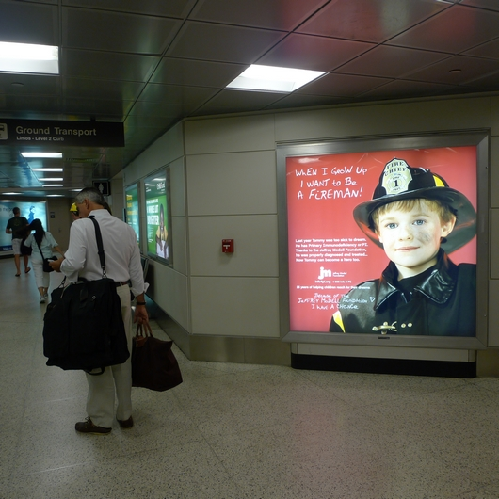
“我长大了，要当消防员”——芝加哥机场的广告 摄影 夏峰
在机场通道旁，我们还看到了一个巨大的恐龙骨架矗立着，有趣的是，与其交相辉映的宣传牌却告诉大家：机场可以利用Wi-Fi技术随时上网。恐龙与网络都为学生们所喜欢，不知道在美国中小学中是否已经初步实现了校园Wi-Fi上网。只有在无障碍学习环境中，学生才能够更好地获取和处网络信息资源，才能够实现高质量的课堂对话互动，才能够提升面对未来变革的信息素养。
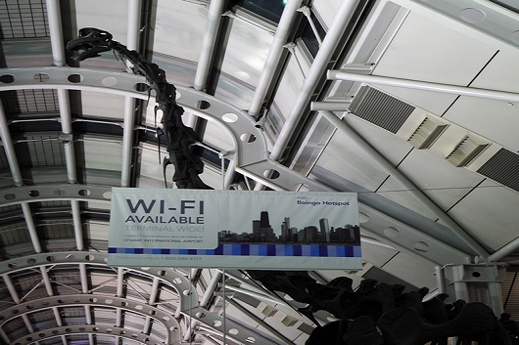
芝加哥机场机场可以利用WI-FI上网 摄影 夏峰
第三块宣传牌更显幽默：一位日本相扑选手与一位西方人躬身对峙，对比强烈鲜明，下边写到“如果没有适当的才能，你就不要进入国际市场。”在上海PISA测试全球第一的背景下，面对未来国际竞争，在基础教育国际化的初步探索中，需要进一步明确目标，培养具有国际意识和竞争能力的创新拔尖人才，共同促进人类的发展。这也应该成为我们的一个教育理想。伊利诺伊数理高中的麦克校长，我想对你说：“希望与你一起分享你的愿望”！
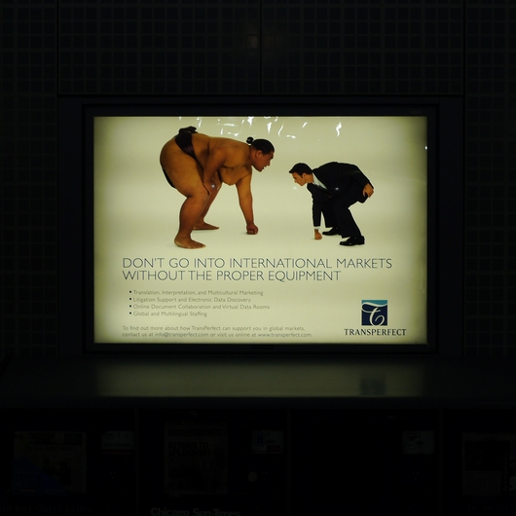
第三块宣传牌更显幽默 摄影 夏峰

据熟悉的人说，“先有波士顿，再有哈佛，然后才有美利坚”，可见有“美国雅典”之称的波士顿，是何等的重要。1635年，波士顿就诞生了美国第一所公立学校波士顿拉丁学校。1636年，美国第一所大学哈佛大学也相继成立。几百年来，重视教育成为波士顿文化的重要组成部分。波士顿的重要性不光是它历史悠久，拥有众多的第一，更是因为它名校林立。在波士顿众多的大学中，有著名的哈佛大学、麻省理工学院、波士顿大学等。在波士顿60多万的居民中，有一半是学生。
顶着烈日下，我们带着教育者、家长和异国之客的三重身份考察了麻省理工学院和哈佛大学。
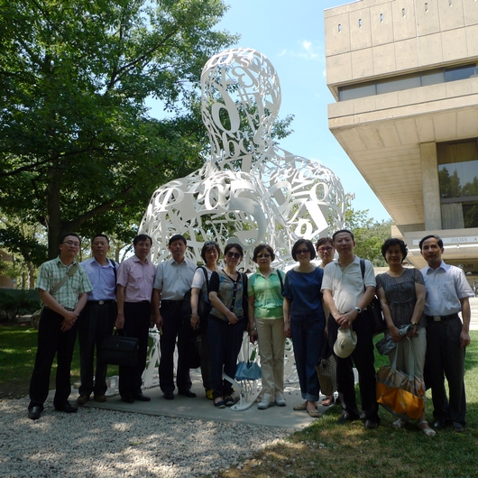
上海校长一行在麻省理工学院合影
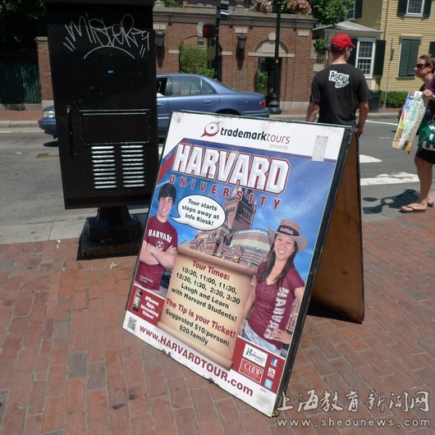
哈佛大学里一日游的广告 摄影 夏峰
哈佛大学的校训是“查验真理”。据了解，哈佛大学目前有3000名教授、一万三千名研究生，曾经诞生了八任美国总统、四十位诺贝尔奖获得者、三十九位普列策奖获得者。著名的比尔盖茨、肯尼迪都没有在这里完成学业，当然他们同样是哈佛大学的骄傲。大学的优劣，不在于大楼，而在于大师。优质的中小学应该有一个具有学科教学引领能力的教师群体，应该有一批能让学校自豪的成功学生。
麻省理工学院，是当今世界上最富盛名的理工科大学。麻省理工大学的校训是“手脑并用，创新世界”。钱学森、贝聿铭、丁肇中等著名华人都先后在这里学习或任教。在这所理工科见长的大学校园里，有着浓郁的艺术氛围，草坪上的环保抽象雕塑，大楼楼梯间的装置艺术，以及走道上壁画，都合奏着艺术与科学的交响。在一座充满艺术感的不锈钢雕塑前，我们合影留念，并记住了这么一句有意义的话：“用你的大脑实现你的理想”。
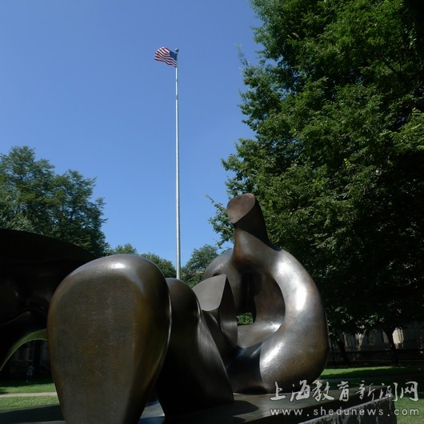
麻省理工学院的校园雕塑 摄影 夏峰
在麻省理工学院综合大楼进门处有一堵墙，墙上刻着为二战牺牲的麻省学子名单。无独有偶，在哈佛大学的一堵上，也镌刻着在南北战争中牺牲的哈佛学子名单。大家为学习知识而走进哈佛大门，走出哈佛大门是为了人类的发展。为了人类的发展，是中美教育都应该为之追求的教育理想。
文/上海市长宁区特殊教育指导中心主任 夏峰

